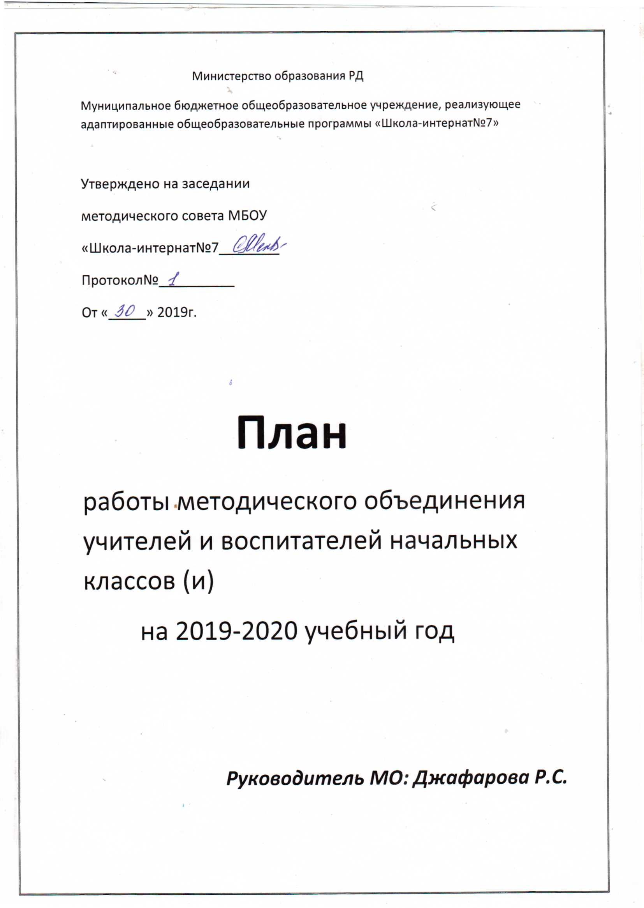
Заседание 1
№ | Тема | Содержание | Форма пров. | Ответсв.
1 | Организационное заседание | Утверждение плана работы МО на 2019-2020г. | доклад  обсуждение | Джафарова Р.С
2 |  | Рассмотрение тематических планов и программ по предметам. | обсуждение | Учителя и воспитатели
3 |  | Уточнение и утверждение тем по самообразованию | обсуждение | Учителя и воспитатели
4 |  | Составление графика проведения открытых уроков и внеклассных мероприятий. | обсуждение | Учителя и воспитатели
5 |  | Единый орфографический режим школы (заполнение журнала, дневников наблюдения, личных дел, ведение рабочих и контрольных тетрадей) | обсуждение | Учителя и воспитатели

Заседание 2
№ | Тема | Содержание | Форма работы | Ответственный
1 | Использование современных образовательных технологий в учебном процессе уителя-дефектолога. |  | доклад | Алимова К.И.
2. | Метод проекта - как способ организации самостоятельной деятельности учащихся коррекционной школы. |  | доклад | ДжафароваР.С.
3 |  | Результаты ведения и проверки классных журналов и дневников наблюдения. | обсуждение | ДжафароваР.С.
4 |  | Анализ контрольных работ за 1 четверть. | обсуждение | учителя
5 |  | Обзор новинок методической литературы. | доклад | Разаханова М.Н.
6 | Разное

Заседание 3
№ | Тема | Содержание работы | Форма проведения | Ответственный
1 | Использование информационно коммуникативных технологий в образовательном процессе. |  | доклад | Разаханова М.Н.
2 | Здоровьсберегающие технологии. |  | доклад | Аббасова Н.А.
3 |  | Выполнение календарных планов. | обсуждение | Джафарова Р.С.
4 |  | Результаты ведения и проверки рабочих тетрадей по письму и по математике. | обсуждение | учителя
5 |  | Анализ проведения декады. | обсуждение | учителя
6 | Разное

Заседание 4
№ | Тема | Содержание | Форма провед. | Ответств.
1 | Рисование как средство активизации восприятия художественного произведения в коррекционной школе. |  | доклад | Джафарова С.В.
2 | Технология личностно-ориентированного обучения в коррекционной школе. |  | доклад | Гаджиева Н Г.
3 |  | Анализ контрольных работ за четверть. | обсуждение | Джафарова Р.С.
4 |  | Анализ работы кл.рук. | обсуждение | Джафарова Р.С.
5 |  | Обзор новинок методической литературы. | обсуждение | Ахмедова З.Н.
6 | Разное

Заседание5
№ | Тема | Содержание | Форма | Ответств
1 | Технология уровневой дифференциации - обучение ребенка на уровне его возможностей и способностей. |  | доклад | Ахмедова З.Н.
2 | Использование здоровьесберегающих технологий в коррекционной работе с детьми с ОВЗ. |  | доклад | Гусейнова М. А.
3 |  | Анализ работы МО за учебный год. | обсуждение | Джафарова Р.С.
4 |  | Задачи на новый учебный год. | обсуждение | Джафарова Р.С.
5 |  | Выполнение календарных планов. | обсуждение | Джафарова Р.С.
6 |  | Итоги успеваемости обучающихся. | обсуждение | Джафарова Р.С.

